ВИПАДИ: КОРИСТЬ

Випади – популярна універсальна вправа для зміцнення нижньої частини тіла. Вони опрацьовують багато м’язів за один рух, мають багато переваг та бувають різних видів. Цього разу ми поговоримо про випади на місці або, як їх ще називають, присідання у випаді.
Одна з найбільших переваг випадів полягає в тому, що вони одночасно працюють над кількома групами м’язів нижньої частини тіла. Тому вони є важливою вправою в багатьох програмах зміцнення та профілактики травм, наприклад, для профілактики травм передньої хрестоподібної зв’язки (ПХЗ).
Крім того, випад – функціональна вправа, яка готує тебе до рухів, які ти використовуєш у повсякденному житті.
Наприклад, це звичайна позиція, яку люди приймають, щоб піднятися з землі. Випад імітує багато рухів і моделей активації м’язів у повсякденній діяльності, таких як ходьба і біг, підйом або спуск по сходах тощо.
Ще це одна з улюблених вправ дівчат, адже вона чудово опрацьовує сідничні мʼязи.
Також випади – це асиметрична вправа, тобто ти працюєш тільки з однією стороною (бо навантаження припадає тільки на одну ногу). Асиметричні вправи допомагають виправити перекоси у силі в тілі. Наприклад, ти можеш давати трохи більше навантаження на слабкішу сторону й таким чином поступово зрівняти ноги в силі.
Крім того, випади покращують баланс і стабільність в односторонніх рухах.
Випад – чудова вправа для бігунів, оскільки механіка його виконання схожа на біг. Вона розвиває сильні м’язи, які будуть поглинати вплив більш інтенсивних рухів (ударне навантаження). Одне дослідження показало, що випади – особливо їхні варіації у вигляді ходьби або стрибків – дуже ефективні для тренування молодих спортсменів. Випади – ще одна чудова вправа, яка має багато переваг, що дають і присідання, але додатково вимагає стабільності, адже виконується однією ногою.
Випади на місці (присідання у випаді), як правило, спалюють близько 100 калорій за кожні 10 хвилин роботи.

Випади: які мʼязи працюють
Під час випаду багато м’язів працюють як для мобілізації, так і для стабілізації тіла:
чотириголовий м’яз (квадрицепси);
сідничні м’язи;
біцепси стегна;
литкові м’язи (литковий і підошовний);
поперечні м’язи живота;
косі мʼязи преса;
багатороздільний мʼяз попереку;
випрямляч хребта.
випади на місці: техніка виконання
Є різні варіанти виконання цієї вправи, й кожен з них має свої переваги. те, які саме мʼязи будуть працювати та отримувати більше навантаження, залежить від багатьох факторів. наприклад, різні положення тулуба зроблять акцент або на сідничних мʼязах, або на передній частині стегна (квадрицепси).
Виконання випадів на місці.

Встань, поставивши праву ногу приблизно на 60-90 см попереду лівої. Тулуб прямий, плечі відведені назад і опущені, прес напружений, вага перенесена на опорну (праву) ногу.

Зігни ноги в колінах і опускай тіло, поки коліно лівої ноги (заднє) не опиниться в декількох сантиметрах від підлоги. У нижній частині руху переднє стегно паралельне землі, кут у коліні 90 градусів, заднє коліно спрямоване до підлоги, твоя вага рівномірно розподілена між обома ногами.

Відштовхнись назад у вихідне положення, тримаючи вагу на п’яті передньої ноги.

Виконай необхідну кількість повторень та зміни ногу.
Слідкуй за тим, щоб пʼята задньої ноги не торкалась підлоги. Якщо ти будеш тримати тулуб прямо, тобто перпендикулярно підлозі, більше навантаження будуть отримувати стегна. Якщо ж ти нахилиш тулуб трохи вперед й більше ваги перенесеш на опорну (передню) ногу, тоді доведеться більше працювати сідницям.
Для того, щоб краще тримати рівновагу, твої ноги повинні знаходитися на паралельних лініях, наче на рейках. Задня нога не повинна знаходитись на одній лінії з передньою.
Під час виконання присідання обовʼязково слідкуй за тим, щоб таз рухався чітко назад й не завалювався у бік. Тобто він повинен бути паралельний підлозі й рухатись чітко назад й вниз так, наче тебе тягнуть за хвіст.
Випади – популярна універсальна вправа для зміцнення нижньої частини тіла. Вона функціональна, опрацьовує багато м’язів, імітує рухи, які ти робиш у повсякденному житті й має багато інших переваг. Ти можеш робити акцент на різних м’язах або їхніх частинах, якщо змінюватимеш техніку виконання.
Але все це буде працювати лише якщо ти будеш виконувати цю вправу технічно правильно. А деякі види випадів навіть забороняють давати на групових тренуваннях через велику ймовірність травмування. Виконувати їх краще під наглядом тренера.
ЯКІ М’ЯЗИ ПРАЦЮЮТЬ ПІД ЧАС ВИПАДІВ
Під час виконання випадів працює багато м’язів для мобілізації й стабілізації тіла:
чотириголовий м’яз;
сідничні м’язи;
біцепс стегна;
литки;
поперечні м’язи живота;
косі м’язи живота;
багатороздільні м’язи;
випрямлячі хребта.
М’язи нижньої частини тіла – особливо квадрицепси, сідниці та біцепси стегна – під час випаду працюють концентрично (скорочуючись) і ексцентрично (подовжуючись).
ВИПАДИ: ТЕХНІКА ВИКОНАННЯ
Найпростіший варіант випаду – це випад вперед. Він передбачає крок вперед, присідання у такому положенні та повернення у вихідне положення.

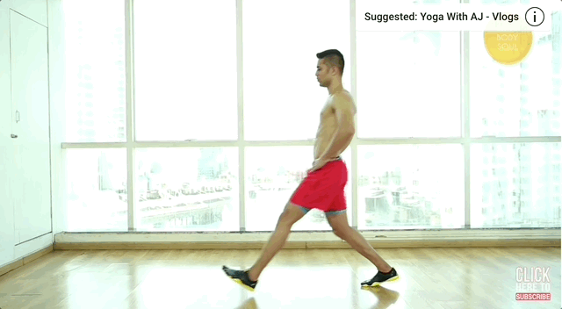

Почни у положенні стоячи, постав ноги на ширині стегон.

Зроби крок вперед, довший за звичайний крок, щоб одна нога була попереду тулуба, а інша позаду.

Опускаючись, зігни коліна приблизно на 90 градусів. Не забувай тримати тулуб вертикально, а м’язи преса – напруженими. Коліно вільної ноги майже торкається підлоги. Вага тіла перенесена на опорну ногу. Вільна нога допомагає тобі утримувати рівновагу й бере на себе лише частину твоєї ваги.

Потім з силою відштовхнись від опорної (передньої) ноги, щоб повернутися у вихідне положення.
Коли ти робиш крок вперед, активуй сідничні м’язи й слідкуй, щоб коліно не завалювалось всередину (це найбільш поширена помилка під час стандартного присідання). Уяви, що ти відштовхуєш ним щось назовні. Це захистить здоров’я твого коліна у довгостроковій перспективі. Також слідкуй за спиною та поставою. Плечі не повинні округлюватись, а лопатки мають бути зведені.
ВИДИ ВИПАДІВ
Як ми вже казали, в цієї вправи безліч варіацій, й кожна з них опрацьовує м’язи трохи інакше.
Присідання у випаді
Цю вправу можна виконувати без додаткової ваги чи з гантелями або штангою. Вона складніша, ніж класичні випади, адже тобі доводиться виконувати багато повторень без зміни ніг.
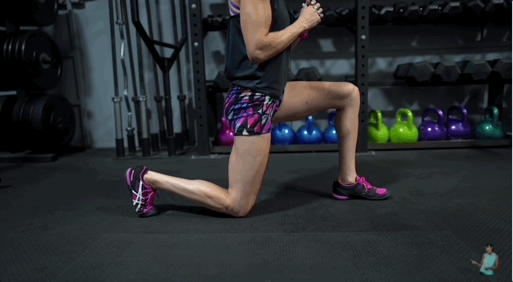
Випади з гантеллю
Ти також можеш виконувати випади зі штангою, поклавши її собі на плечі. Тоді особливу увагу приділи спині. Вона має бути рівною, а лопатки – зведеними.

